Мифы и факты о Детском телефоне доверия 8 800 2000 122
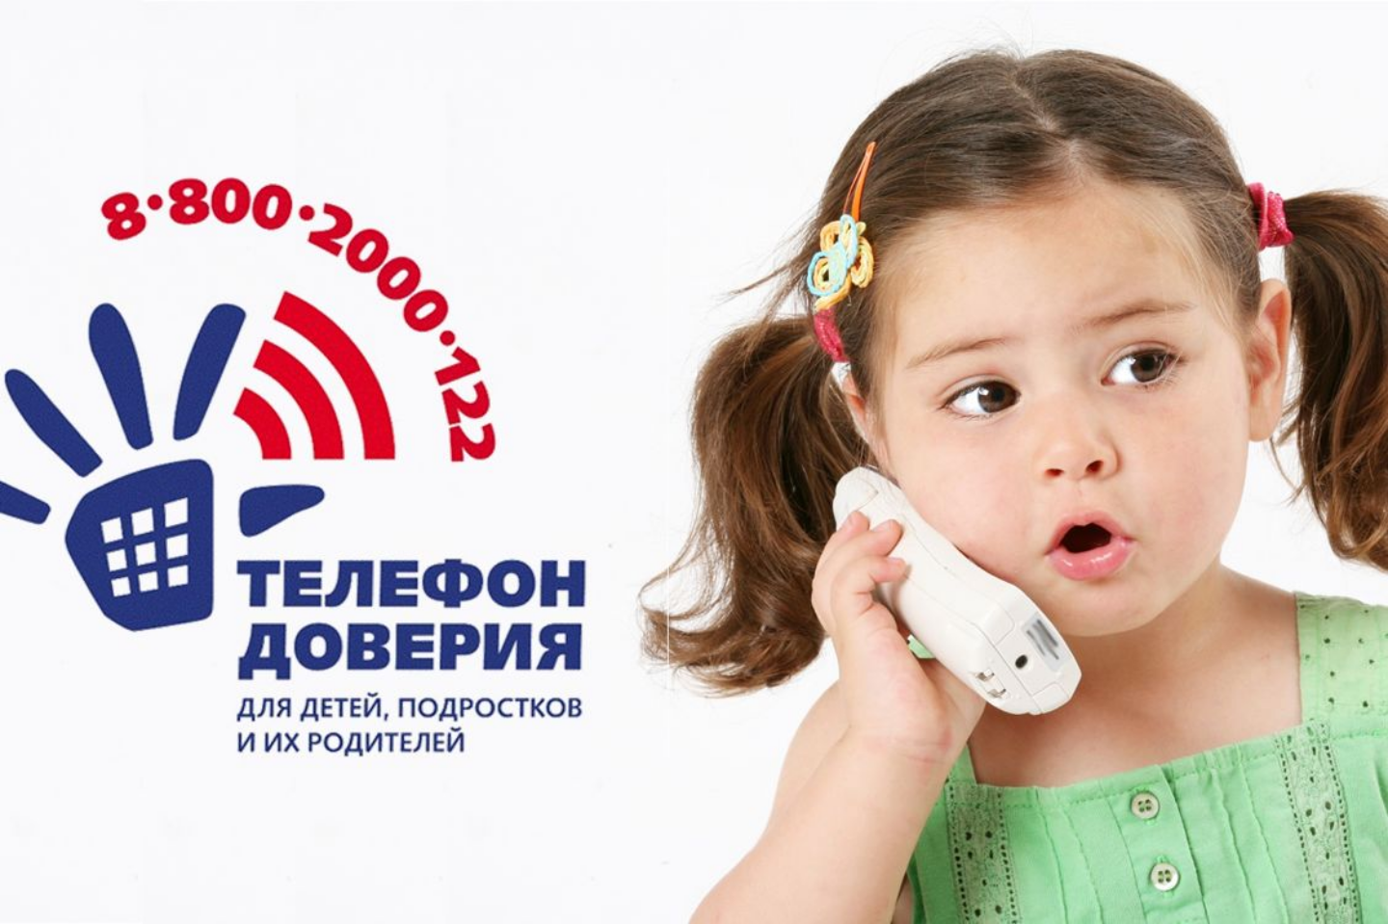

За 10 лет работы Детского телефона доверия для детей, подростков и родителей нам удалось добиться самого главного — готовности абонентов доверять свои проблемы и переживания психологам службы.
Наша аудитория ежегодно расширяется, на смену повзрослевшим подросткам приходят новые юные абоненты и их родители, которые могут быть не до конца знакомы с принципами работы Телефона доверия. У многих есть вопросы, сомнениями, барьеры и страхи, а также ложные предубеждения и негативный опыт обращения в различные психологические центры как в офлайн, так и онлайн формате.

За 10 лет работы мы собрали самые популярные стереотипы и неверные представления о Детском телефоне доверия, и предлагаем вам проверить, насколько ваши представления о системе его работы совпадают с действительностью.

Миф: Обращение ребенка о проблемах в семье будет записано, и родители узнают, что он звонил и жаловался на них.
Факт: Разговоры с абонентами не записываются, и даже не определяются номера телефонов: психолог никогда не узнает, кто и откуда ему позвонил.
Дети и подростки боятся огласки своих проблем, они часто обращаются к психологам без ведома родителей и тревожатся, что взрослые узнают о звонке и рассердятся, или в семью придут социальные службы, что повлечет за собой дополнительные сложности. Однако, Детский телефон доверия был создан для психологической помощи детям в безопасном и комфортном для них формате. Именно поэтому ключевые принципы его работы — конфиденциальность, доступность и анонимность. Все, что вы расскажете психологу, останется только между вами. Даже если ребенку грозит опасность или требуется срочная помощь вне данного диалога, психолог не имеет права без прямой просьбы обращаться в полицию и другие социальные службы. Более того, психолог не располагает данными о звонящем — кроме тех, что он ему при желании сообщит, в том числе номера абонентов не определяются и можно быть уверенными в полной анонимности.
Рекомендация: Если вам нужна помощь, но есть сомнения, позвоните первый раз с проверочным звонком. Вы даже можете не называть свое имя.Расскажите о ситуации, сообщив, что хотите помочь другу или задайте психологам вопросы о работе Детского телефона доверия. Как только вы убедитесь, что данной службе можно доверять, звоните с тем вопросом, который вас по-настоящему волнует.

Миф: Звонки на Детский телефон доверия платные, действует специальный социальный тариф.
Факт: Звонки на детский телефон доверия по всей России бесплатные. Но телефон не должен быть отключен от услуг связи.
Все звонки на Детский телефон доверия с мобильных и стационарных телефонов бесплатные. Это правило касается всех тарифов связи и звонков любой продолжительности. Вы всегда можете быть уверены в том, что баланс средств на вашем телефоне при обращении за помощью по номеру 8 800 2000 останется неизменным.
Рекомендация: Проведите эксперимент: запомнив баланс телефона, позвоните на Детский телефон доверия и поговорите с психологом непродолжительное время, а затем проверьте счет. На нем останется ровно столько же денег, сколько было до звонка.
Миф: Сильный человек не нуждается в посторонней помощи. Наши проблемы – это наша ответственность, и только нам известно, как лучше разобраться в ситуации.
Факт: Каждый человек может оказаться в новой и трудной для себя ситуации, когда нужна профессиональная поддержка. Только сильный и уверенный в своих силах человек может признавать свои слабости и просить о помощи.
Такое отношение к психологической помощи связано с особенностями нашего менталитета. Стоит только вспомнить поговорку: “Сор из избы не выносят” или традиции воспитания и родительского программирования: “Мальчики не плачут и не ноют”, “Давай сам, не маленький уже”, “Хватит жаловаться”. Так возникает устойчивое убеждение, что просить о помощи стыдно и неправильно. Но парадокс в том, что получить помощь и сгладить конфликт, выйти из сложной ситуации с наименьшими потерями нужно каждому человеку, даже самому сильному и самостоятельному.
Вспомните, сколько раз вы хотели попросить о помощи и не решались, и сколько усилий вы прикладывали, чтобы произнести простые слова “помоги мне”, и как легко принималось решение промолчать и потерпеть. Жизненный опыт говорит о том, что просьба о помощи — это проявление силы и мужества, а слабость — в молчании и терпении.
К счастью, обращение за профессиональной психологической помощью активно развивается в нашей стране, и все больше людей, в том числе детей и подростков, принимают решение обратиться к психологу и поговорить о своих проблемах. Благодаря социальным акциям и привлекательным для детей и подростков мероприятиям, посвященным популяризации Детского телефона доверия, удалось сформировать круг доверия и готовность разделить свои переживания и трудности с психологами службы.

Миф: По Телефону доверия можно звонить только с очень серьезными проблемами, такими как желание умереть, смерть близкого, насилие, травля и так далее. Если у вас конфликт в семье, проблемы в школе или личной жизни, то это не повод звонить и тратить время специалистов на всякие глупости, нужно освободить время для тех, кому помощь важнее.
Факт: Психологи детского телефона доверия готовы выслушать и помочь любому ребенку, подростку или родителю, который позвонит. Для нас нет неважных проблем.
Нередко дети боятся звонить, думая, что специалисты сочтут их проблему надуманной или недостаточно серьезной. На самом деле, на Детском телефоне доверия все проблемы важны и достойны внимания.
Если вам нужно выговориться и получить поддержку, обязательно звоните на Детский телефон доверия 8 800 2000 12. Здесь дети и подростки могут получить консультацию по всем личным вопросам, а родителям помогут разобраться в вопросах воспитания.

Миф: Если жизни ребенка что-то угрожает, то лучше позвонить по Телефону доверия, чем в полицию, это надежнее и безопаснее.
Факт: Только сотрудники полиции, скорой помощи или МЧС могут оперативно отреагировать на ситуацию угрозы жизни и выехать на помощь.
В службе Детского телефона доверия работают только психологи, и в ней нет врачей, полицейских и пожарных. Телефон доверия не обладает возможностями, ресурсами, полномочиями, которые есть у экстренных служб: короткий номер, возможность позвонить даже при нулевом или отрицательном балансе. Звонок в скорую, МЧС или полицию не предусматривает анонимность, и современные технологии позволяют определить вашу локацию и срочно отправить на помощь ближайшую бригаду. Не теряйте драгоценное время, так как психологи будут только посредниками в этом вопросе.

Миф: Детский телефон доверия является площадкой для получения профессионального опыта начинающими психологами. Часто консультантами на телефоне работают неравнодушные волонтеры.
Факт: На телефоне доверия работают только опытные психологи, прошедшие серьезную личностную и профессиональную подготовку
Все консультанты Детского телефона доверия имеют основное и дополнительное профильное образование, постоянно повышают квалификацию по проведению консультаций и оказанию помощи именно на горячей линии психологической помощи. Абоненты могут быть уверены в том, что им будет оказана профессиональная психологическая помощь.

Миф: Разговорами проблему не решишь. Один звонок жизнь не изменит, не имеет смысла тратить время на пустые разговоры.
Факт: Во время разговора можно найти вариант решения проблемы или поменять отношение к ситуации, посмотрев на нее с другой стороны.
Иногда проблемы бывают настолько сложными и запутанными, что человек не знает, как к ним подступиться. В этой ситуации есть выбор: идти по пути проб и ошибок и, возможно, заработать еще больше проблем, или обсудить трудности со специалистом, освободиться от напряжения и негативных переживаний. Во время разговора можно получить знания, опыт и поддержку, необходимые для решения проблемы.

Надеемся, что нам удалось развеять ваши сомнения и убедить, что звонок на Детский телефон доверия 8 800 2000 122 — это действительно безопасно, доступно и эффективно. Если у вас остались вопросы, вы всегда можете их задать в нашем чате на сайте.

